Практическое задание:

В среде Microsoft Ассеss 2003 разработать структуру трех таблиц – «Продавцы», где должны храниться данные о продавцах, «Прейскурант», где должны храниться данные о названии товара и его цене, и «Продажи», где должны храниться данные об истории продаж.

Заполнить исходными данными таблицы «Продавцы» и «Прейскурант».

Создать форму для просмотра и заполнения таблиц «Продавцы» и «Прейскурант». Сделать 15 записей в таблицы с помощью форм.

Создать форму для просмотра и заполнения таблицы «Продажи». Предварительно в таблице «Продажи» использовать поля подстановок фамилий продавцов из таблицы «Продавцы» и названий товаров и цен из таблицы «Прейскурант». Сделать 15 записей в таблицу с помощью формы.

Создать запросы на выборку, создание, на обновления, на добавление (на примере архивации), на удаление. Создать запросы с параметром, итоговые и перекрестный.

Создать отчеты о выручке, полученной каждым продавцом за определенный период, о выручке, полученной от продажи отдельных товаров и о выручке, полученной за каждые сутки определенного периода.

Отчет о разработке информационной системы должен быть оформлен в виде текстового документа и содержать пошаговое выполнение заданий со вставленными Print Screen-ами из созданной СУБД Access.

Например: Задание 1. Разработана структура трех таблиц – «Продавцы», «Прейскурант» и «Продажи».
Таблица «Продавцы»:
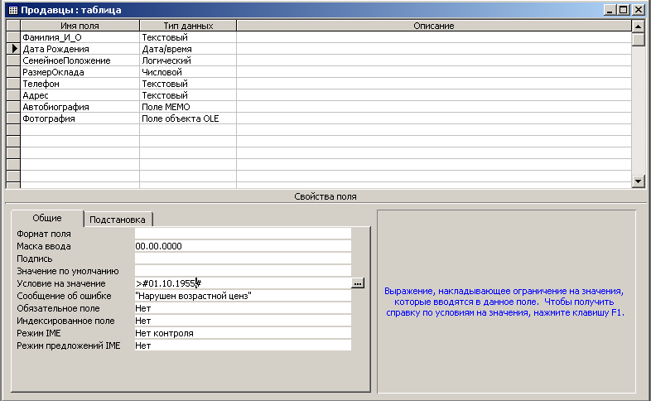
По аналогии представляются остальные таблицы.

Внимание: в отчет необходимо вставлять Print Screen-ы с конечными настройками имен полей и типов данных.

